日志数据库配置
目录
1、 数据库配置 1
2、 南京VPN配置 1
2.1、创建VPN连接 1
2.2、修改配置选项 3
2.3、配置连接南京VPN不断网 5

数据库配置
数据库：
准一 172.16.10.37:1521/dqzydb
帐号：e_log_save
密码：Of6bQ#d9O5s4b
链接配置：
#测试日志数据库
rzcsdburl=(DESCRIPTION =(ADDRESS_LIST = (ADDRESS = (PROTOCOL = TCP)(HOST = 172.16.10.37)(PORT = 1521)) ) (CONNECT_DATA = (SERVICE_NAME = dqzydb) ) )

生产 10.135.136.198:1521/dqxdb
帐号：e_log_save
密码：mo8blmhts#YkH
链接配置：
#生产日志数据库
rzscdburl=(DESCRIPTION =(ADDRESS_LIST = (ADDRESS = (PROTOCOL = TCP)(HOST = 10.135.136.198)(PORT = 1521)) ) (CONNECT_DATA = (SERVICE_NAME = dqxdb) ) )

南京VPN配置

2.1、创建VPN连接
服务器地址：36.111.198.102
账号：dianqu_quwenchao
账号：dianqu_fanxiaojiang
密码都为Yd1rx,bsbfL
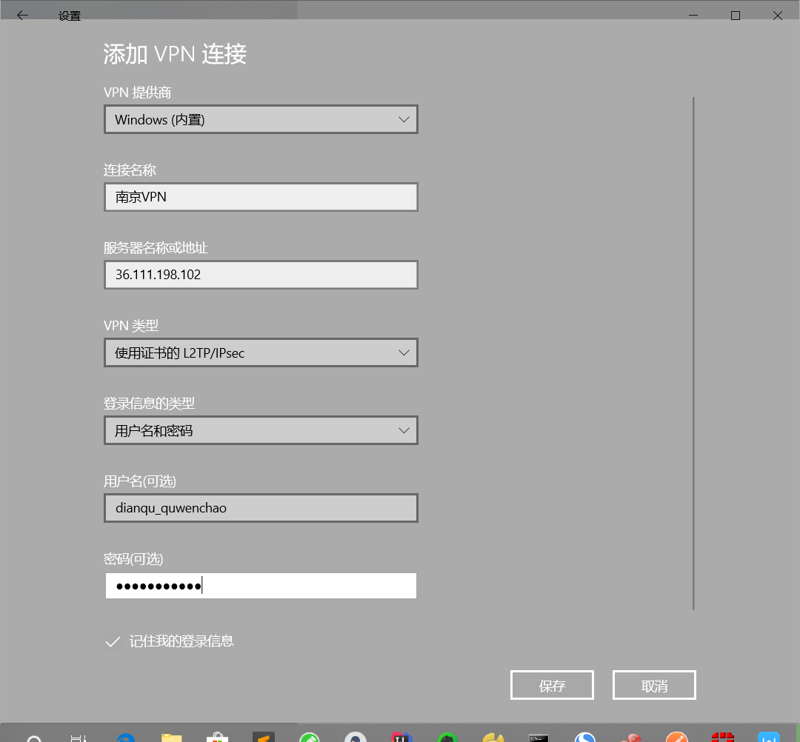

2.2、修改配置选项
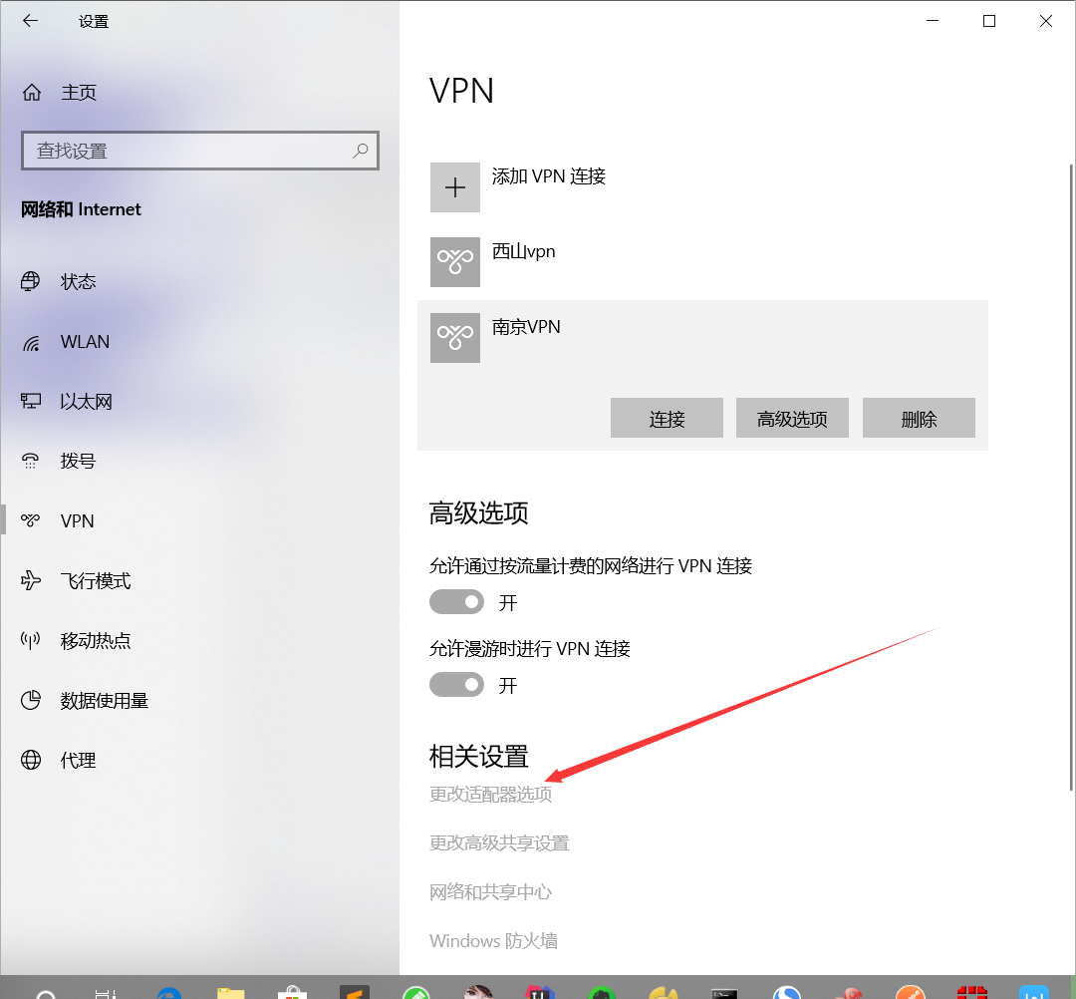
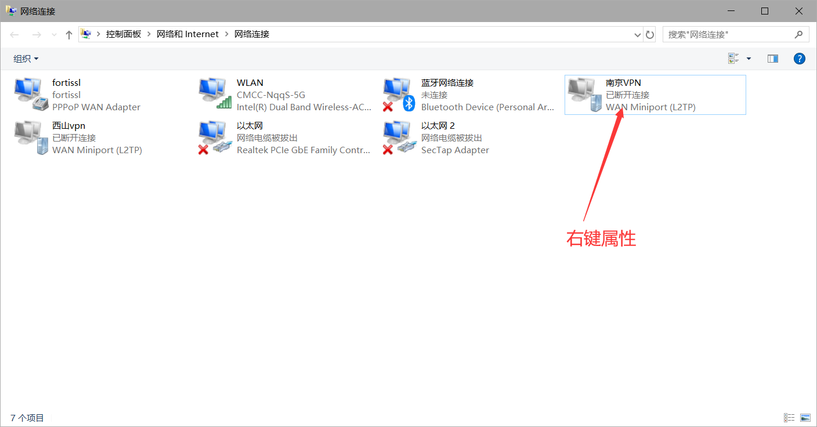
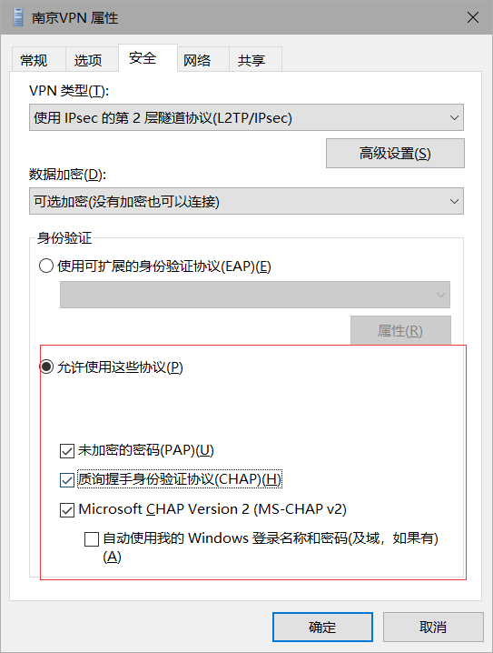

2.3、配置连接南京VPN不断网
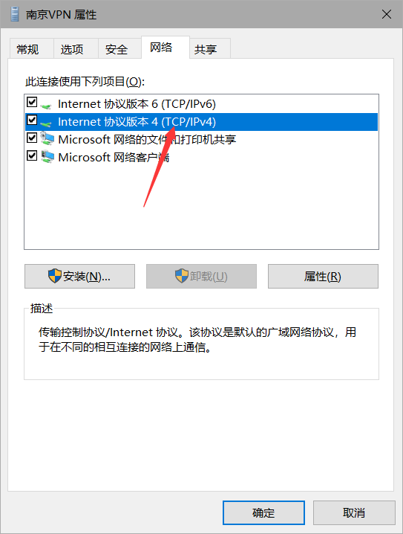
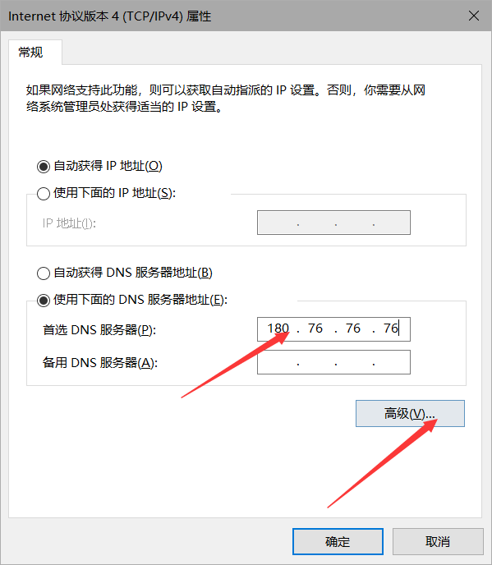
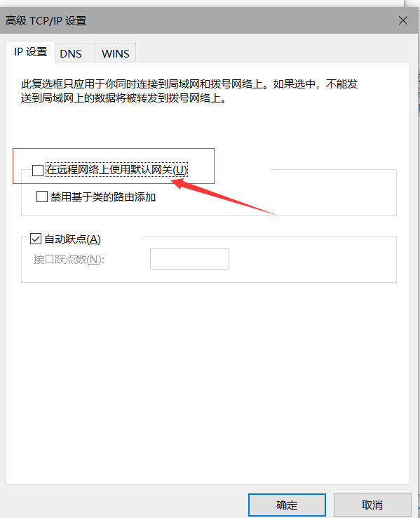

日志查询

3.1、日志表
内部日志表(后台):Log_Putinlog_Detail20200316相当于原来的ohmillion_base_log20200316
外部日志表(前台):Log_Putoutlog_Detail20200316 相当于原来的ohmillion_log20200316

3.2、查询sql
(前台)select * from Log_Putoutlog_Detail20200316 t where t.fcode='P201040101';
(后台)select * from Log_Putinlog_Detail20200313 t where t.fcode='P201040101';
注意：fcode是固定的、必须要有这个查询条件。

3.3、表字段
transaction_id相当于原来的id。(流水id)
request_payload相当于原来的REQUESTCONTENT。(请求报文)
response_payload相当于原来的RESPONSECONTENT。(响应报文)
request_time相当于原来的BEGINTIME。(请求时间)
response_time相当于原来的ENDTIME。(响应时间)
method_code相当于原来的FUNCTIONCODE。(接口编码)
response_code相当于原来的RESPONSECODE。(响应码)
account_number相当于原来的PHONENUMBER。(手机号)
address相当于原来的SERVERURL。(请求地址)
response_remark相当于原来的IPADDRESS。(请求来源IP)
Fcode(系统编码。固定的)
total_time(接口处理总耗时。单位：毫秒)

